klasa III TA / Działalność gospodarcza w agrobiznesie 25.06.2020r.(czwartek)
Drogi Uczniu zapoznaj się z ostatnim w roku szkolnym 2019/2020 tematem lekcji z działalności gospodarczej.
Temat : Analiza zysków i strat.
Cele lekcji
-wie jakie elementy obejmuje rachunek zysków i strat ,
-wie do czego wykorzystuje się analizę zysków i strat .
Analiza rachunku zysków i strat
Rachunek zysków i strat jest drugim po bilansie obligatoryjnym elementem sprawozdania
finansowego jednostki gospodarczej. Rachunek zysków i strat jest zestawieniem rachunkowym
wyników finansowych osiągniętych przez jednostkę gospodarczą w okresie sprawozdawczym.
W zestawieniu tym przedstawia się kwotę wyniku finansowego oraz kwoty wielkości, które
wpłynęły na wynik finansowy.
W rachunku zysków i strat wykazuje się oddzielnie przychody, koszty, zyski i straty oraz
podatek dochodowy za bieżący i poprzedni rok obrotowy. Wszystkie wartości ujęte w rachunku
zysków i strat wyznaczone są na podstawie zasad memoriału. Rachunek zysków i strat obejmuje
następujące elementy:
-Działalność podstawową (operacyjną),
-Pozostałą działalność operacyjną,
-Działalność finansową,
-Zdarzenia nadzwyczajne,
-Podatek dochodowy.
Działalność podstawowa - wszystkie koszty i przychody związane z podstawą działalnością
przedsiębiorstwa (produkcja, świadczone usługi itd.). W zależności od przyjętego przez
jednostkę wariantu w segmencie działalność podstawowa. W wariancie kalkulacyjnym
prezentuje się przychody i wprost odpowiadające im koszty (czyli koszt wytworzenia
sprzedanych produktów, następnie w oddzielnej kategorii ujmuje się koszty sprzedaży i
ogólnego zarządu). W wariancie porównawczym prezentuje się wszystkie poniesione w danym
okresie koszty w podziale na rodzaje, z tym że przychody są wtedy korygowane o zmianę stanu
produktów. W wariancie kalkulacyjnym ustala się zysk ze sprzedaży brutto, a dopiero później
zysk ze sprzedaży, w wariancie porównawczym pierwszym poziomem wyniku jest od razu zysk
ze sprzedaży. Rachunek zysków i strat w wariancie kalkulacyjnym zestawia przychody z
danego okresu sprawozdawczego z kosztami współmiernymi do tych przychodów (dotyczące
danego okresu). W wariancie porównawczym przychody zestawione są z kosztami
poniesionymi w tym okresie pogrupowanie według podstawowych rodzajów.
Rachunek zysków i strat: przykład
Tak wygląda przykładowy (skrócony) rachunek zysków i strat zgodnie z ustawą o rachunkowości:
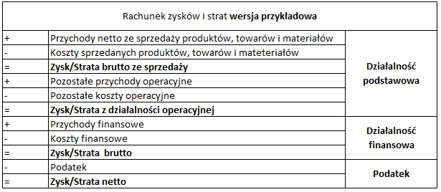

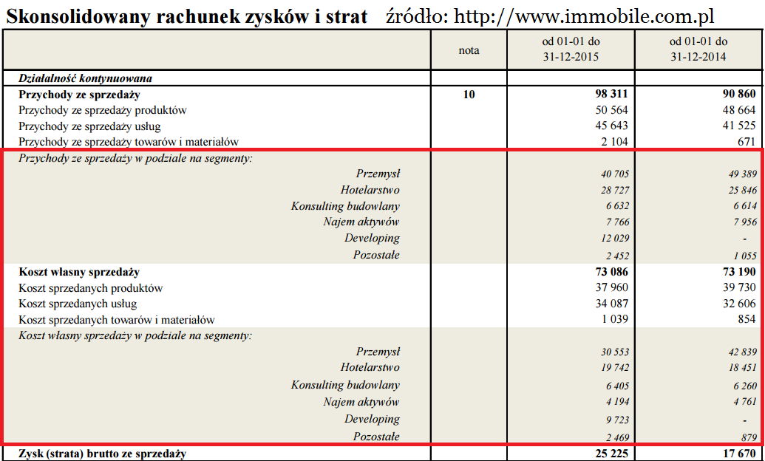

POZDRAWIAM WAS SERDECZNIE I ŻYCZĘ SŁONECZNYCH I BEZPIECZNYCH WAKACJI.
Dorota Tyborowska

